**MOÇÃO DE APLAUSOS: 010 / 2023**

**SR. PRESIDENTE, SRS.VEREADORES,**

**SRAS.VEREADORAS:**

# O Vereador Waldemar Carolino de Abreu Neto, que este subscreve, requer na forma regimental, que o Poder Legislativo e de acordo com a Lei Orgânica do Município e Regimento Interno desta casa, Formula à Mesa, depois de ouvido o Plenário, cumpridas as formalidades legais contidas no Regimento Interno desta Casa, que seja inserido na ata de nossos trabalhos **“MOÇÃO DE APLAUSOS”** a senhora secretária municipal de meio ambiente Maria das Dores de Sousa Abreu (Branquinha) e aos integrantes da Cooperativa Recicleiros do município de Cajazeiras, pela realização e execução da capacitação em saúde ambiental junto aos agentes comunitários de saúde (ACS) e agentes de combate a endemias (ACE), realizada na última quarta-feira (06) de setembro, visando explanar e orientar sobre a extinção do lixão do município de Cajazeiras e as atividades a serem executadas pelo aterro sanitário e as ações desenvolvidas junto a cooperativa de reciclagem instalada em nosso município.

**GABINETE DO VEREADOR WALDEMAR CAROLINO DE ABREU NETO**

**CÂMARA DE VEREADORES DE CAJAZEIRAS AOS 07 DE SETEMBRO DE 2023.**

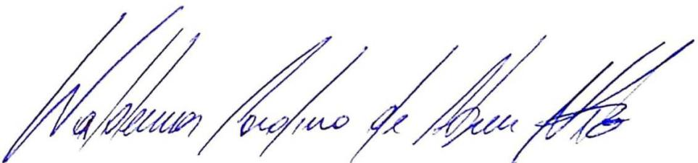

**Waldemar Carolino de Abreu Neto**

**Vereador – PSDB**